**我校完成2021年第七期建筑信息模型（BIM ）职业技能等级证书考评工作**

为贯彻《国家职业教育改革实施方案》精神，落实教育部1+X证书制度，12月25日上午，2021年第七期建筑信息模型（BIM）职业技能等级证书考评在我校顺利开展。我校建筑工程技术、建筑施工专业的37名考生参加本次考核。

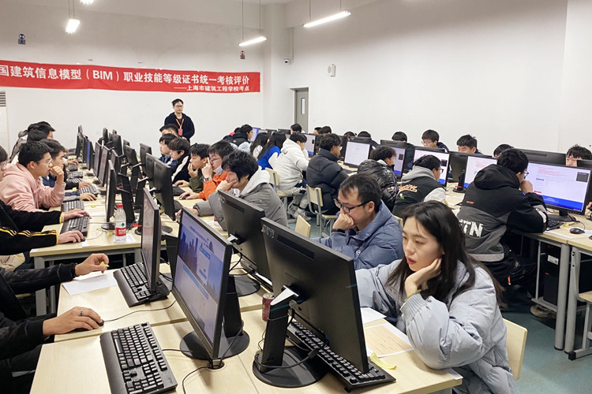

本次初级证书考核内容由理论知识、实操技能两部分组成，主要考核学生BIM建模基础知识及技能，培养学生的职业素养以及综合实践能力。本次考评精心组织，周密部署，严格按照认证流程完成了考前模拟、考场布置等工作，确保考评的顺利进行。

1+X证书制度是深入贯彻落实国家职业教育改革实施方案，通过1+X证书制度的试点，深化教师、教材、教法“三教”改革，建设职业教育国家学分银行。学校将持续推进1+X职业技能等级标准与专业人才培养课程体系融合，践行岗、课、赛、证融通，高质量培养建筑企业所需高素质技术技能人才。

（供稿：教务科）